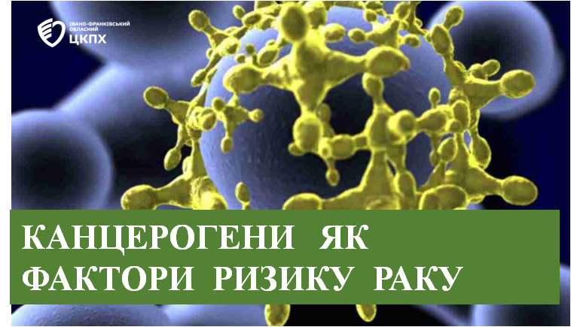
Канцероген - це будь-який агент, який безпосередньо підвищує захворюваність на рак. Термін «канцероген» походить від слова «cancer», що у перекладі означає «рак». Більшість, але не всі канцерогени є мутагенами.
Всі фактори, здатні викликати рак, можна поділити на кілька груп:
- радіоактивні (небезпечне опромінення різних форм),
- нерадіоактивні (генетичні та пов'язані з впливом навколишнього середовища).
До таких належить і спосіб життя: алкоголізм, куріння, неправильне харчування, вплив сонячних променів або робота на небезпечному виробництві. Обидві групи факторів по-своєму впливають на ДНК, викликаючи зміни у структурі. Це не гарантує утворення пухлини, але підвищує ризик розмноження хворих клітин. Звичайно, уникнути впливу канцерогенів на організм не вдасться. Але цілком можливо обмежити дозування і тривалість їх впливу. Організм людини має природний захист від канцерогенів, він здатний самовідновлюватися і знищувати канцерогени. Але з віком ця функція організму слабшає. Тому шанс захворіти на рак залежить не тільки від роботи організму, а й також від кількості канцерогенів, які потрапляють до нього. Отже, зменшення надходження канцерогенів в організм, зокрема й через харчові продукти, є значною профілактикою раку. Виявляти канцерогени в харчових продуктах можна лише шляхом лабораторних досліджень з допомогою новітніх методів хімічного аналізу. Саме харчування є найголовнішим джерелом надходження канцерогенів в організм людини. З їжею в організм людини надходить до 70 % канцерогенів, тоді як з повітрям і питною водою – тільки 30 %.
Щоб обмежити вплив канцерогенів на організм, слід:
• виключити з раціону продукти з сумнівним походженням і низькою якістю, а також ті, що містять харчові добавки у високих концентраціях;
• обмежити вживання копченостей, страв, приготованих на відкритому вогні, продуктів, що містять консерванти;
• не пересмажувати їжу;
• постійно міняти масло для смаження;
• кинути палити, в тому числі електронні сигарети;
• відмовитися від спиртних напоїв або хоча б звести до мінімуму їх вживання.
Отже, характер харчування – один із факторів, який може суттєво впливати на ризик захворювання на рак. Причому, як у бік зростання цього ризику, так і в бік його зниження шляхом включення до раціону продуктів з високим вмістом речовин, які здатні запобігати шкідливій дії канцерогенів та їх попередників. Їжа може бути як «воротами», через які канцерогени проникають в організм, так і джерелом захисних, антиканцерогенних факторів.
Бережіть себе і своє здоров’я!

